Теплофизические основы инженерного расчёта толщины пакета спального мешка

В.Ф. Богданов, В.И. Романенко, И.Ю. Бринк.
Донской государственный технический университет, г. Шахты, Россия

Аннотация. В настоящей статье предложена методика инженерного расчета толщины спального мешка, которая позволяет на основе данных об эквивалентном коэффициенте теплопроводности пакета спального мешка и заданной плотности теплового потока с поверхности тела человека во сне определять толщину спального мешка.
Значения и тенденции изменения относительного расхождения расчетных и экспериментальных толщин спальных мешков в зависимости от температуры объясняются возможными несовпадениями данных о теплопроводности пуха, а также необходимостью введения коэффициентов утепления для отдельных участков тела.
Ключевые слова: спальный мешок, толщина пакета, температура, термосопротивление, комфорт, сон, тепловой поток, пух.

В последнее десятилетие в связи с развитием массового туризма резко возросли предложение и спрос на спальные мешки с различными видами наполнителей. В магазинах представлены сотни видов различных спальных мешков, произведенных в разных странах и рассчитанных на различные климатические условия. Как правило производители маркируют спальные мешки в соответствии с европейским стандартом EN 13537:2012 “Requirements for Sleeping Bags was approved by CEN” («Требования, предъявляемые к спальным мешкам"). Иногда спальные мешки маркируются по аналогии с сертифицированными спальными мешками, опираясь на сравнимые величины тепловых и физических характеристик покровных тканей, количества и качества наполнителя, толщины, размера спального мешка [1].
Предприятия при проектировании спальных мешков ориентируются в основном на экспертные оценки прогнозных характеристик спальных мешков и на сравнение с аналогами. В международной литературе широко представлены методы экспериментальной оценки тепловой защиты спального мешка, основанные на испытаниях тепловой защиты уже изготовленных производителями спальных мешков при помощи термоманекенов различных конструкций [2-6]. Однако такой подход не позволяет осуществлять прогнозирование тепловой защиты спального мешка на этапе проектирования.
В связи с этим в настоящее время актуально создание инженерной методики расчета тепловой защиты спальных мешков, которая позволит на этапе проектирования осуществлять прогноз тепловой защиты спального мешка.
Для проектирования одежды для защиты от холода существуют стандартизированные методики, регламентируемые в Европе стандартом EN 342:2004 Protective clothing – garments and clothing combinations for protection against cold (Защитная одежда - одежда и комплект одежды для защиты от холода), а в России методическими рекомендациями МР 2.2.8.2127-06 "Гигиенические требования к теплоизоляции комплекта средств индивидуальной защиты от холода в различных климатических регионах и методы ее оценки". Эти методики позволяют рассчитывать основные параметры тепловой защиты человека в одежде в условиях холода с заданной интенсивностью тепловыделения.
Расчетных методик тепловой защиты спального мешка в настоящее время не существует. Непосредственное применение методик расчета тепловой защиты одежды для спальных мешков неприменимо, поскольку теплопродукция человека во сне значительно ниже теплопродукции человека в процессе работы. Во сне теплопродукция человека стабильна, и он не имеет возможности изменить свою теплопродукцию не проснувшись. Кроме того, некоторые участки тела человека соприкасаются между собой, потоки тепла с них взаимно компенсируются и не участвуют в общем теплообмене человека с окружающей средой.
Спальные мешки должны обладать ограниченной массой, компактно упаковываться и обеспечивать человеку необходимую тепловую защиту во время сна, который может происходить в полевых условиях при отрицательных температурах. В настоящей статье представляется логическая схема построения методики, которая позволит проектировать средневзвешенную толщину спального мешка, которая обеспечивает необходимую тепловую защиту спящему человеку.
Спальный мешок, по форме напоминающий «Кокон» или «Саркофаг», достаточно хорошо может быть описан математически, поскольку приближается к фигуре вращения.
Суммарное термосопротивление R плоского теплоизолирующего пакета, накрывающего участок единичной площади тела человека, определяется по формуле (1):

$R=\frac{t_{K}−t_{В}}{q}$, (1)
где t_{k} - средневзвешенная температура кожи человека, ^{о}С;
t_{в} - температура воздуха, ^{о}С;
q - удельный тепловой поток с поверхности тела человека, Вт/м²;
R – термосопротивление, м^{2о}С/Вт.
Определим тенденции изменения входящих в формулу (1) параметров t_{k}, q и конечного результата – величины термосопротивления R.
Средневзвешенная температура кожи, t_{k} у человека изменяется в зависимости от интенсивности работы или изменения внешней температуры. Эту температуру, соответствующую комфортным теплоощущениям, можно рассчитать по эмпирической формуле, представленной в [7]:

t_{k}=36,07-0,0354q (2)
Оценка теплопродукции спящего человека проводилась в работах [8-10]. Данные об изменении теплопродукции человека во сне для разных возрастных групп людей, в частности мужчин (табл.1), свидетельствуют о том, что с возрастом теплопродукция человека снижается.
Существующие экспериментальные методики EN 13537:2012 Requirements for Sleeping Bags was approved by CEN (Требования, предъявляемые к спальным мешкам) и ASTM F 1720. Standard Test Method for Measuring Thermal Insulation of Sleeping Bags Using a Heated Manikin (Стандартный метод испытаний для измерения тепловой изоляции спальных мешков с использованием нагретого манекена) не позволяют прогнозировать тепловую защиту спального мешка с учетом теплопродукции человека и внешних условий. Эти стандарты предназначены для сравнительного исследования уже готовых спальных мешков, предназначенных для людей «среднего» возраста. Таким образом, необходимость разработки методики расчета тепловой защиты спального мешка видится достаточно актуальной.
Таблица 1.
Теплопродукция человека во сне в зависимости от возраста по данным [8-10].

Источник | Удельная плотность теплового потока q, Вт/м² у мужчин в зависимости от возраста, лет
Источник | 15 | 20 | 25 | 30 | 35 | 40 | 45 | 50 | 55 | 60
[8] | 46 | 41 | 39,5 | - | 39,5 | - | 38,5 | - | 37,5 | -
[9] | 41,8 | 38,4 | 37,1 | 36,4 | 35,6 | 35,5 | - | 33,8 | - | 33,1
[10] | 43,1 | 40,5 | 39,2 | 38,2 | 37,6 | 37,8 | 37,5 | 37,2 | 36,8 | 36,1

Во время сна в спальном мешке на холоде происходит охлаждение организма человека. При этом уменьшается температура кожи и температурный напор t_{k} – t_{в}, который определяет уменьшение тепловых потерь человека. Уменьшение температуры кожи, эквивалентно уменьшению необходимого суммарного термосопротивления спального мешка согласно (1).
Поскольку термическое сопротивление спального мешка, определяемое его толщиной и составом материала, все время постоянно, то с уменьшением температурного напора уменьшается и тепловой поток. Это означает, что темп охлаждения организма в процессе сна человека в спальном мешке на холоде снижается.
Такая тенденция изменения теплового потока позволяет считать температуру тела постоянной и производить расчет суммарного термического сопротивления спального мешка для самых «жестких» условий, то есть при максимальном температурном напоре, соответствующем комфортным теплоощущениям человека.
Толщина плоского пакета δ_{n}, который может обеспечить такое термосопротивление, определяется по формуле (3):
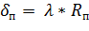 (3)
где λ – эквивалентный коэффициент теплопроводности пакета, Вт/м ^{о}С,
δ_{n}, - толщина плоского утепляющего пакета, м;
R_{n} – термосопротивление плоского пакета, м^{2 о}С/Вт;
Под эквивалентным коэффициентом теплопроводности мы понимаем некую усредненную величину, которая пересчитывается из термосопротивления всего пакета и является некоторой усредненной величиной коэффициентов теплопроводности наполнителя, воздушных прослоек и покровных тканей, образующих пакет спального мешка. Учитывая, что вклад тонких покровных тканей в тепловую защиту ничтожно мал, можно считать эквивалентный коэффициент теплопроводности равным коэффициенту теплопроводности утеплителя.
Коэффициенты теплопроводности для утепляющих материалов, применяющихся для заполнения спального мешка по данным производителей и потребителей, осуществлявших входной контроль продукции, [11-13], находятся в диапазоне от 0,032 Вт/м^{о}С у Fiber Tek до 0,039 Вт/м^{о}С у Hollow Fiber, табл.2.

Таблица 2.
Теплофизические характеристики некоторых утепляющих материалов для спального мешка по данным [11-13].
Наименование | Плотность,  ρ, г/м² | Толщина плоского утеплителя,  δ_{п}, м | Термосопротивление, R м^{2о}С/Вт | Коэффициент теплопроводности,  λ _{экв}, Вт/м ^{о}С
Fiber Tek [15] | 300 | 0,0149 | 0.46 | 0,032
Hollow Fiber  марка«1000», [16] | - | - | - | 0,039
Гусиный пух [17] | - | - | - | 0,034

Fiber Tek нетканый материал и для него по формуле (3) можно подтвердить соотношение между его теплофизическими параметрами и толщиной. Для несвязных утеплителей Hollow Fiber и гусиного пуха можно определить необходимое термосопротивление плоского пакета применительно к поставленной задаче последовательно объединив формулы (1-3):
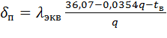 . (4)
Подставив в формулу (4) усредненное значение удельного теплового потока человека во время сна q=41Вт/м², t_{в}= -34⁰С, эквивалентный коэффициент теплопроводности пакета λ_{экв}= 0,034 Вт/м ^{о}С – можно получить величину средневзвешенной толщины плоского пакета: δ_{п} = 0,043 м.
Толщина цилиндрического пакета спального мешка - δ с учетом кривизны тела человека должна быть большей чем плоского пакета - δ_{п} c учетом коэффициента формы – К_{ф}, [8]. Перерасчет термосопротивления плоского пакета в термосопротивление пакета, имеющего кривизну, осуществляется по формуле (5):
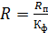 , (5)
где: R_{n} – термосопротивление плоского пакета, м^{2 о}С/Вт;
R – термосопротивление пакета, имеющего кривизну, соответствующего участка тела, м^{2о}С/Вт;
Κ_{ф} – коэффициент формы идеализированного цилиндрического участка тела.
Коэффициент формы Κ_{ф} и определяется уравнением (6) [14]:
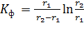 , (6)
где r₁ – радиус изолируемого цилиндрического участка тела;
r₂ – наружный радиус теплоизолирующего слоя.
На графике рис. 1 представлена зависимость коэффициента формы от соотношения радиусов r₁ и r₂.
Формула (6) применяется для идеализированного участка цилиндрического тела, окруженного теплоизоляцией. Для дальнейшего построения модели необходимо логически обоснованное преобразование тела человека в идеализированную цилиндрическую форму, эквивалентную в термофизическом отношении телу человека.
Для построения геометрической цилиндрической модели системы «Человек – спальный мешок – окружающая среда» был выбран молодой человек, мужчина, нормального телосложения с ростом стоя 1,76 м, что соответствует среднему росту, обладающий массой 78 кг, и имеющий длину тела лежа 1,79 м и расчетную поверхность тела, соответствующую Дюбуа и Дюбуа - 1,94 м².

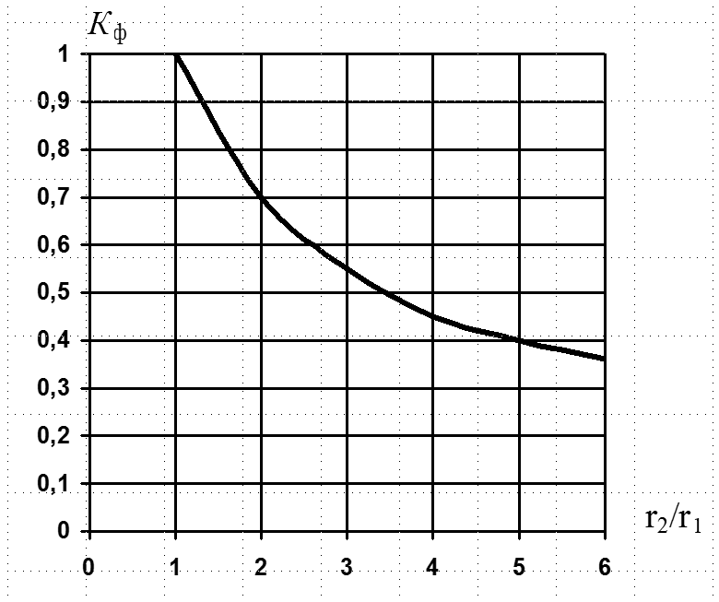
Рис. 1. График зависимости коэффициента формы К_{ф} от отношения радиусов наружной поверхности теплоизоляции и изолируемой цилиндрической поверхности.
Некоторые участки тела человека соприкасаются между собой, при этом потоки тепла с них взаимно компенсируются и не участвуют в общем теплообмене человека с окружающей средой. Площадь поверхности тела человека, участвующая в тепловом обмене, составляет от 0,71 до 0,95 от общей площади поверхности тела в зависимости от позы и движения человека, [15].
На рис. 2 представлено преобразование тела человека в эквивалентный цилиндр с радиусом r_{экв}. Такое преобразование носит весьма абстрактный характер, однако оно и подобные преобразования применялись и ранее в [16-20], а результаты расчетов на подобных моделях подтверждались экспериментально и используются на практике.

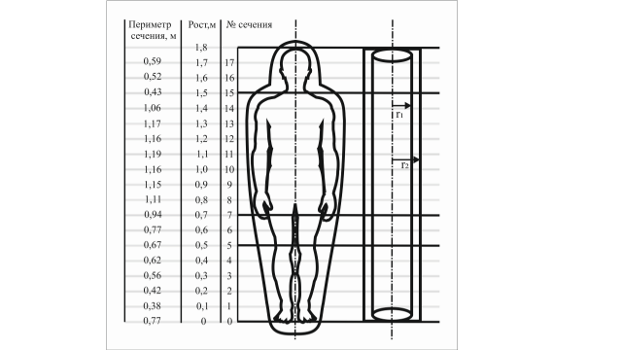

Рис. 2. Представление человеческого тела в виде цилиндра с эквивалентным радиусом r_{экв}.
Расчет эквивалентного радиуса цилиндра проводится по формуле (7):
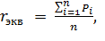 (7)
где: Pi – периметр i-того поперечного сечения человека, i = 1 ÷ n, м;
n = 17 - количество поперечных сечений;
r_{экв} - эквивалентный радиус модели тела человека в виде цилиндра.
Рассчитанный эквивалентный радиус модели тела человека r_{экв} = 0,137 м.

Площадь модели тела S_{экв}, м² определяется по формуле (8):
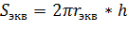 , (8)
где: h – рост человека, м.
По величине r_{экв} = 0,137 м, рассчитанной по формуле (8) и приняв в первом приближении для определения коэффициента формы толщины плоского и цилиндрического пакета равными: δ = r₂ – r₁ = δ_{п} = 0,043 м можно по формуле (5) определить величину К_{ф} и расчетную толщину цилиндрического пакета по формуле δ = δ_{п}/К_{ф.}
В табл. 3 приводятся основные расчетные теплофизические показатели спального мешка в сравнении с данными о фактической толщине пуховых спальных мешков, прошедших испытания по стандарту EN 13537:2002 и обеспечивающих комфорт в соответствующих температурных условиях.

Таблица 3.
Основные расчетные термофизические данные спальных мешков в сравнении с фактической толщиной спальных мешков, испытанных по стандарту EN 13537. В качестве исходных данных принята теплопродукция человека во сне 41 Вт, эквивалентный коэффициент теплопроводности утеплителя 0,034 Вт/м ^{о}С.
№ | Температура  воздуха, t_{в},⁰С | Расчетное термо-сопро-тивление,  R, м^{2о}С/Вт. | Толщина плоского пакета,  δ_{п}, м. | Коэффициент формы, К_{ф.} | Расчетная  толщина цилиндри-ческого  пакета*, δ, м. | Фактическая толщина спального мешка,  δ_{Ф}, м.
№ | 1 | 2 | 3 | 4 | 5 | 6
1 | -3 | 1,27 | 0,043 | 0,86 | 0,051 | 0,05
2 | -14 | 1,58 | 0,054 | 0,84 | 0,064 | 0,1
3 | -21 | 1,79 | 0,061 | 0,82 | 0,074 | 0,11
4 | -34 | 2,17 | 0,074 | 0,79 | 0,092 | 0,13
^{* -} первая итерация расчета толщины цилиндрического пакета δ.
Как следует из таблицы 3, расчетные величины первой итерации толщины пакета совпадают с фактическими только для температуры -3^{о}С, для более низких температур наблюдается занижение расчетных данных по сравнению с фактическими. На рис. 3 представлен график относительного расхождения расчетных и фактических толщин спального мешка - δ_{ф}, м - δ/δ_{ф} в зависимости от температуры.
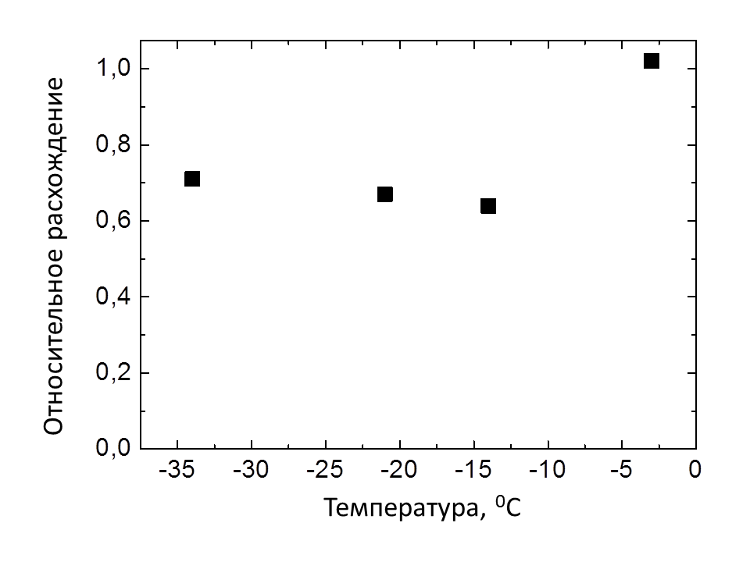
Рис. 3. Относительное расхождение расчетных и экспериментальных толщин пакета спального мешка в зависимости от температуры.

В диапазоне температуры t_{в} = -14 ÷ -34 ⁰С величины относительного расхождения интерполируются линейно, от 0,64 до 0,7, в то время как для точки t_{в} = -3⁰С расхождение результатов между расчетной и фактической толщиной пакета практически не наблюдается – относительное расхождение равно 1,02. Это, по-видимому, связано с отличием условий тестирования, которые проводились в сертифицированных европейских испытательных центрах. Линейное изменение относительного расхождения t_{в} = -14 ÷ -34 ⁰С может свидетельствовать о несовпадении выбранного значения коэффициента теплопроводности пуха [13] с фактическим эквивалентным коэффициентом теплопроводности пакета.
Общее занижение расчетных данных может объясняться необходимостью проведения второй итерации уточнения величины толщины цилиндрического пакета и необходимостью введения коэффициента утепления участка тела, с помощью которого осуществляется перераспределение утеплителя. Безразмерный коэффициент утепления представлен в табл.4 по данным [7].

Таблица 4.
Коэффициент эффективности утепления Κ_{эфф.} различных участков тела человека при разной толщине пакета
Часть тела | Коэффициент эффективности утепления при толщине пакета материалов одежды, δ_{ср}, м
Часть тела | 0,006-0,012 | 0,013-0,024 | 0,025-0,036
Голова | 0,50 | 0,49 | 0,39
Туловище | 1,26 | 1,31 | 1,45
Плечо и предплечье | 1,13 | 1,24 | 1,23
Кисть | 0,74 | 0,66 | 0,55
Бедро | 1,13 | 1,08 | 1,07
Голень | 0,90 | 0,81 | 0,86
Стопа | 0,83 | 0,77 | 0,59

На эти коэффициенты умножается средневзвешенная толщина пакета одежды на соответствующих участках тела. Напрямую эти коэффициенты для спальных мешков нельзя применить, поскольку они были определены эмпирически для бодрствующего человека и при толщинах пакета до 0,036 м, т.е. значительно меньших, чем толщина пакета спального мешка. Кроме того расчетная методика предполагает идеализированные условия, т.е. когда человек располагается в спальном мешке не сжимая его под своим весом, в то время как экспериментальное исследование спальных мешков проводится с применением горизонтально лежащего в спальном мешке термоманекена и оказывающего на него соответствующее давление, сжимающее пакет снизу. Возможно, эффект уменьшения тепловой защиты можно было бы снять, используя в спальных мешках пакеты с введенными в них полимерными ребрами [21].
Таким образом, в настоящей статье предложена математическая модель инженерного расчета толщины спального мешка, которая позволяет на основе данных об эквивалентном коэффициенте теплопроводности пакета спального мешка и заданной теплового потока с поверхности тела человека во сне определять толщину спального мешка.
Значения и тенденции изменения относительного расхождения расчетных и экспериментальных толщин спальных мешков в зависимости от температуры объясняются возможными несовпадениями данных о теплопроводности пуха, а также необходимостью введения коэффициентов утепления для отдельных участков тела.
Литература
1. Бринк И.Ю., Богданов В.Ф., Романенко В.С. Стандартизация спальных мешков. Российские реалии. Ж. Стандарты и качество. №8 (962) 2017. С.38-41.
2. Anttonen H., Niskanen J., Meinander H., Bartels V., Kuklane K., Reinertsen R., Varieras S., Sołtyńsk K. Thermal Manikin Measurements—Exact or Not? 2004. International Journal of Occupational Safety and Ergonomics № 10(3), pp.292-294.
3. The Thermal Manikin Network. Retrieved January 25, 2010, from: URL: hem.passagen.se/nilssons/mer_manikin_network.htm
4. Hаnel SE. A joint Nordic project to develop an improved thermal manikin for modelling and measuring human heat exchange. In: Aspect médicaux et biphysiques des vêtements de protection [Medical and biophysical aspects on protective clothing] [conference proceedings]. Lyon, France: Centre de Recherche du Service de Santé des Armées; 1983. p. 280.
5. Wu Y.S., Fan J. Testing sleeping bags using a supine sweating fabric manikin. In: 13th International Conference on Environmental Ergonomics [CD-ROM]. Boston, MA, USA: USARIEM; 2009. pp. 309–312. ISBN: 978-1-61782-976-5
6. Holand B. Comfort temperatures for sleeping bags. In: Nilsson H, Holmér I, editors. In: The Third International Meeting on Thermal Manikin Testing; 3IMM. Solna, Sweden: Arbetslivsinstitutet; 1999. p. 25–8.
7.Афанасьева, Р. Ф. Гигиенические основы проектирования одежды для защиты от холода. М.: Легкая индустрия, 1977. – 136 с.
8. Колесников П.А. Теплозащитные свойства одежды. –М.: Легкая индустрия, 1971. -109 с.
9. Делль Р.А., Афанасьева Р.Ф., Чубарова З.С.. Гигиена одежды. 2 изд. М.: «Легкая индустрия», 1991. 160 с.
10. Hans-Wilhelm Muller-Wohlfahrt. Mein Programm fuer neue Vitalitat.
Muenchen, Deutschland, dtv, 2005 240 s.
11. Утеплители для спальных мешков URL: aerogeologia.ru/sites/default/files/02_uteplitel.pdf (дата обращения: 17.06.17.).
12. Холлофайбер // wodge.ru URL: wodge.ru/article-71.htm (дата обращения: 24.05.17).
13. Пуховый утеплитель // baskcompany.ru URL:
baskcompany.ru/info/stati/down/pukhovyi-uteplitel.html (дата обращения: 10.05.17).
14. Михеев М.А.. Основы теплопередачи. М. Энергия. 1977 г. 344 с.
15. Fanger, P. O. Thermal Comfort. McGraw-Hill, New York, NY.1970, 244 pp.
16. Stolwijk J.A. A mathematical model of physiological temperature regulation in man. NASA CR – 1855.Nat. Aeronaut and Space Admin, Washington, 1971, 77 p.
17. Бринк И.Ю. Расчет и исследование специальной пуховой теплозащитной одежды: диссертация ... кандидата технических наук: 05.19.04 / Бринк Иван Юрьевич. – Шахты, 1987. – 150 с.: ил. – Библиогр: с. 144-150.
18. Кудрявцев В.И. Усовершенствованная технология проектирования теплозащитной одежды на основе уточненных моделей теплообмена: дис… канд. техн. наук : 05.19.04 / Кудрявцев Виталий Игоревич. – Новочеркасск, 2004 – 197 с.: ил. - Библиогр: с.152-161.
19. Черунова, И.В. Развитие элементов автоматизации процесса проектирования специальной теплозащитной одежды / И.В. Черунова // Швейная промышленность. - 2006. - Вып.3 - С.24-25.
20. Черунова И. В, Лесникова Т. Ю. Физико-биологические условия для проектирования защитной одежды от охлаждения человека на воздухе и воде // Инженерный вестник Дона. 2017. №3. URL: ivdon.ru/ru/magazine/archive/N3y2017/4372.
21. Черунова И.В, Ковалёва А.А., Марков Д. Исследование технологических способов формирования повышенной формоустойчивости деталей теплозащитной одежды // Инженерный вестник Дона. 2017. №3. URL: ivdon.ru/ru/magazine/archive/N3y2017/4371.

References
1. Brink I.Yu., Bogdanov V.F., Romanenko V.S. Zh. Standarty i kachestvo. №8 (962) 2017. p. 38-41.
2. Anttonen H., Niskanen J., Meinander H., Bartels V., Kuklane K., Reinertsen R., Varieras S., Sołtyńsk K. 2004. International Journal of Occupational Safety and Ergonomics № 10 (3), pp.292-294.
3. The Thermal Manikin Network. Retrieved January 25, 2010, from: URL: hem.passagen.se/nilssons/mer_manikin_network.htm.
4. Hanel SE. A joint Nordic project to develop an improved thermal manikin for modelling and measuring human heat exchange. In: Aspect médicaux et biphysiques des vêtements de protection [Medical and biophysical aspects on protective clothing]. Lyon, France: Centre de Recherche du Service de Santé des Armées; 1983. p. 280.
5. Wu YS, Fan J. Testing sleeping bags using a supine sweating fabric manikin. In: 13th International Conference on Environmental Ergonomics [CD-ROM]. Boston, MA, USA: USARIEM; 2009. ISBN: 978-1-61782-976-5
6. Holand B. Comfort temperatures for sleeping bags. In: Nilsson H, Helmer I, editors. In: The Third International Meeting on Thermal Manikin Testing; 3IMM. Solna, Sweden: Arbetslivsinstitutet; 1999. p. 25–8.
7. Afanas’eva, R. F. Gigienicheskie osnovy proektirovaniya odezhdy dlya zashchity ot kholoda [Hygienic bases of designing clothes for protection from cold]. M.: Legkaya industriya, 1977. p. 136.
8. Kolesnikov P.A. Teplozashchitnye svoystva odezhdy [Heat-protective properties of clothing]. M.: Legkaya industriya, 1971. p. 109.
9. Dell' R.A., Afanas'eva R.F., Chubarova Z.S. Gigiena odezhdy. [Clothing hygiene] 2 izd. M.: «Legkaya industriya», 1991. p. 160.
10. Hans-Wilhelm Muller-Wohlfahrt. Mein Programm fuer neue Vitalitat. Muenchen, Deutschland, dtv, 2005 p. 240.
11. Utepliteli dlya spal'nykh meshkov [Insulation for sleeping bags] URL: aerogeologia.ru/sites/default/files/02_uteplitel.pdf (data obrashcheniya: 17.06.17.).
12. Khollofayber [Hollofayber] wodge.ru URL: wodge.ru/article-71.htm (data obrashcheniya: 24.05.17).
13. Pukhovyy uteplitel' [Down insulation] baskcompany.ru URL:
baskcompany.ru/info/stati/down/pukhovyi-uteplitel.html (data obrashcheniya: 10.05.17).
14. Mikheev M.A. Osnovy teploperedachi [Fundamentals of heat transfer.] M. Energiya. 1977 g. p. 344.
15. Fanger, P. O. Thermal Comfort. McGraw-Hill, New York, NY.1970, 244 pp.
16. Stolwijk J.A. A mathematical model of physiological temperature regulation in man. NASA CR 1855.Nat. Aeronaut and Space Admin, Washington, 1971, 77 p.
17. Brink I.Yu. Raschet i issledovanie spetsial'noy pukhovoy teplozashchitnoy odezhdy [Calculation and study of special heat-proof down garment. on competition of a scientific degree.]. Dissertatsiya ... kandidata tekhnicheskikh nauk: 05.19.04 Brink Ivan Yur'evich. Shakhty, 1987. 150 s.: il. Bibliogr.: p.144-150.
18. Kudryavtsev V.I. Advanced technology for designing heat-protective clothing based on refined heat exchange models: PhD dissertation (Technical): 05.19.04 Kudryavtsev Vitaliy Igorevich. Novocherkassk, 2004. 197 p.: ill. Bibliography: p.152-161.
19. Cherunova, I.V. Shveynaya promyshlennost'. 2006. Vyp.3. p. 24-25.
20. Cherunova I. V, Lesnikova T. Yu. Inženernyj vestnik Dona (Rus), 2017. №3. URL: ivdon.ru/ru/magazine/archive/N3y2017/4372.
21. Cherunova I.V, Kovaleva A.A., Markov D. Inženernyj vestnik Dona (Rus), 2017. №3. URL: ivdon.ru/ru/magazine/archive/N3y2017/4371.

